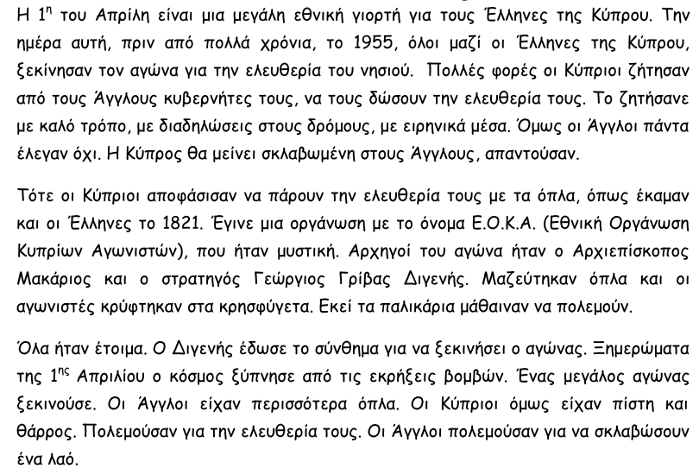

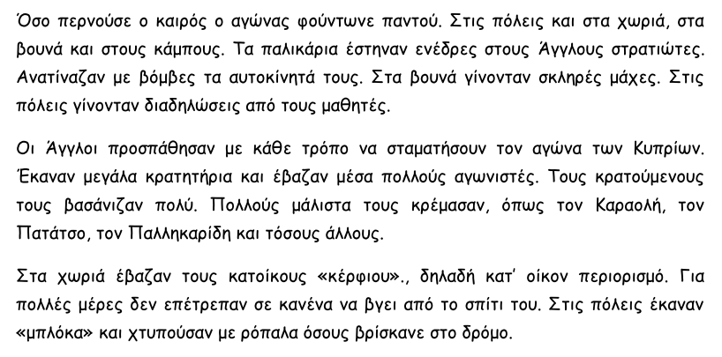

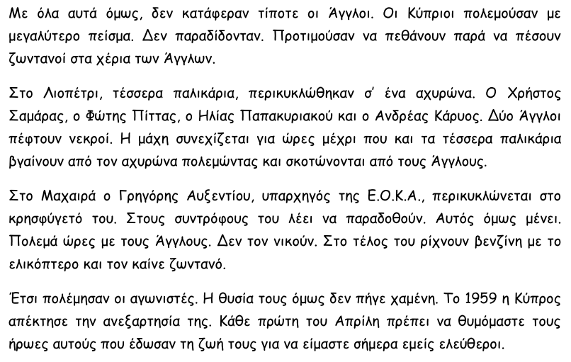

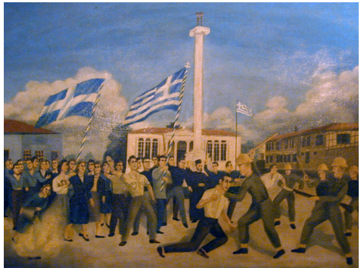

ΕΡΓΑΣΙΕΣ
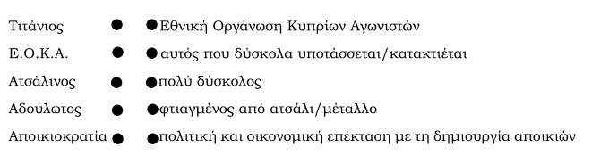
- Ένωσε τις λέξεις της πρώτης στήλης με τις φράσεις της δεύτερης στήλης.

- Γιατί η 1η Απριλίου είναι μια ένδοξη μέρα για την Κύπρο;
____________________________________________________________________________________________________________________________________________________________________________________________________________________________________________________________

- Γράψε τέσσερα ονόματα Κυπρίων αγωνιστών της Ε.Ο.Κ.Α.

- Οι Κύπριοι αγωνιστές θυσιάστηκαν για την πατρίδα τους, με το αίμα τους πότισαν την Κύπρο και έγιναν αθάνατοι. Εξήγησε με δικά σου λόγια σε 8-10 γραμμές αυτή την πρόταση. [Λεξιλόγιο: όρκος, πίστη, αγώνας, θάνατος, ελευθερία, πατρίδα, σκλαβιά, μάχες, αγωνιστές, θυσία, ακόμα-επίσης-επιπρόσθετα]

____________________________________________________________________________________________________________________________________________________________________________________________________________________________________________________________________________________________________________________________________________________________________________________________________________________________________________________________________________________________________________________________________________________________________________________________________________________________________________________________________________________________________________________________________________________________________________________________________________________________________________________________________________________________________________________________________

4

Λίγα λόγια για τον ήρωα ΕΥΑΓΟΡΑ Π………………………….Η
- Γεννήθηκε το 1938 στην ……….. της Πάφου.
- Ήταν μαθητής της Ε’ Λυκείου.
- Ήταν μέλος της μυστικής οργάνωσης …………..
- Λάμβανε μέρος σε δια……………… και ενέδρες κατά των …………..
- Κατασκεύαζε βόμβες.
- Οι Άγγλοι τον συνέλαβαν.
- Στις 14.03.1957 απ…………….. από τους Άγγλους.
- Είναι ένας από τους εννέα απαγχονισθέντες.
- Έγραψε πολλά ποιήματα για την ελευθερία της Κύπρου και πολλά από αυτά μελοποιήθηκαν.
- Γνωστό ποίημα «Θα πάρω……………………..»
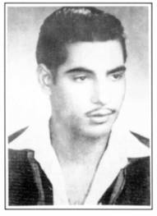

Παρουσιάζω σε σημεία πολύ σημαντικά πράγματα για τη ζωή και την προσφορά του Αυξεντίου στον αγώνα του 1955-59.

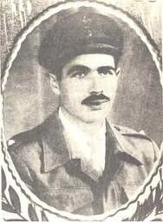
Λίγα λόγια για τον ήρωα ΓΡΗΓΟΡΗ ΑΥΞΕΝΤΙΟΥ
_____________________________________________________________________________________________________________________________________________________________________________________________________________________________________________________________________________________________________________________________________________________________________________________________________________________________________________________________________________________________________________________________

